Управление образования ОА г. Якутска
МБДОУ Детский сад №5 «Радуга» ГО «город Якутск»

Городской конкурс профессионального мастерства педагогических работников ДОО г. Якутска
«Палитра педагогического мастерства»

«Развитие речи и постановка звуков у детей дошкольного возраста посредством дидактических игр»

(Картотека дидактических игр для развития речи
и постановки звуков)

Воспитатель:
Жиркова Сахаяна Яковлевна

Якутск - 2020
Методическая разработка «Развитие речи детей и постановки звуков дошкольного возраста посредством дидактических игр».
Картотека дидактических игр для развития речи и постановки звуков

Одним из основных показателей готовности ребёнка к успешному обучению является правильная, хорошо развитая речь. Хорошая речь важнейшее условие всестороннего полноценного развития детей. Для детей дошкольников, страдающих различными речевыми расстройствами, игровая деятельность, в том числе дидактические игры, сохраняет своё значение и роль как необходимое условие всестороннего развития их личности и интеллекта. Недостаточное развитие фонематического слуха и восприятия приводит к тому, что у детей самостоятельно не формируется готовность к звуковому анализу и синтезу слов, что впоследствии не позволяет им успешно овладеть грамотой в школе без помощи логопеда.
Речь маленьких детей в период ее формирования всегда отличается недостатками звукопроизношения. Прежде всего, это вызвано недостаточным развитием движений органов артикуляционного аппарата: языка, губ, мягкого неба, нижней челюсти и недостаточной сформированностью речевого или фонематического слуха, способности воспринимать на слух и точно дифференцировать все звуки речи.
Дидактические игры имеют особое воспитательное значение. Игры являются одним из важнейших средств развития самостоятельной речевой деятельности. Они закрепляют и уточняют словарь, изменения и образование слов, упражняют в составлении связных высказываний, развивают объяснительную речь. Дидактические игры помогают развитию как видовых, так и родовых понятий. В этих играх ребёнок попадает в ситуации, когда он вынужден использовать приобретённые речевые знания и словарь в новых условиях. Они проявляются в словах и действиях играющих. И так, совокупность перечисленных проблем в фонетико-фонематическом и лексико-грамматическом строе речи ребёнка служит серьёзным препятствием для овладения им программой детского сада общего типа, а в дальнейшем и программой общеобразовательной школы.
Актуальность исследования. Серьезные трудности, которые приходиться преодолевать ребенку с нарушением речи, напрямую связана с формированием его личности. Нарушения речи в той или иной степени отрицательно влияют на все психическое развитие ребенка, отражаются на его деятельности, поведении.
Нарушение речи, ограниченность речевого общения могут отрицательно влиять на полноценность всестороннего развития ребенка, вызывать психические наслоения, специфические особенности эмоционально-волевой сферы, способствовать развитию отрицательных качеств характера (застенчивости, нерешительности, чувства неполноценности).
Объект исследования: дети дошкольного возраста с нарушением звукопроизношения.
Предмет исследования: использование дидактических игр в работе с детьми старшего дошкольного возраста с нарушением звукопроизношения.
Цель исследования: показать возможности дидактических игр в работе по автоматизации звуков с детьми с нарушениями звукопроизношения.
Задачи исследования:
- теоретическое рассмотрение проблемы в психолого-педагогической литературе;
- изучение сущности и особенностей звукопроизношения у дошкольников;
- экспериментальное исследование эффективности использования дидактических игр в работе по автоматизации звуков у старшего дошкольного возраста.
- обобщение и систематизирование полученных сведений.
Представляем вам картотеки дидактических игр для развития речи и постановки звуков.

Игра 1.
Авторское артикуляционное панно
Ребенок открывает по очереди картинки, например, изображение слоника, а под ним показывались определенные движения языком, которые дети должны повторить.
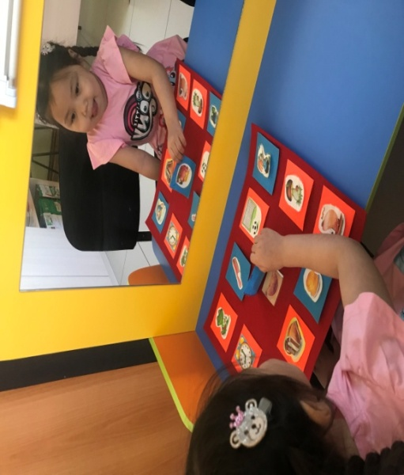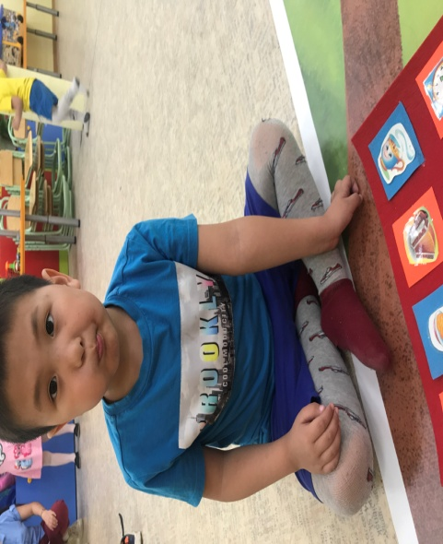
Игра 2.
На развитие сильного плавного и продолжительного выдоха было проведено дыхательное упражнение с помощью Якутского национального инструмента «Хомус».
Целью дыхательных упражнений было научить детей правильно дышать, делать короткий, быстрый вдох и длительный, сильный плавный выдох и самое главное развивать слух у детей, что в свою очередь играет большую роль в правильном звукопроизношении. Детям необходимо было издавать звуки [у-у], [а-а], [и-и]. Должны попытаться сильно выдыхать. 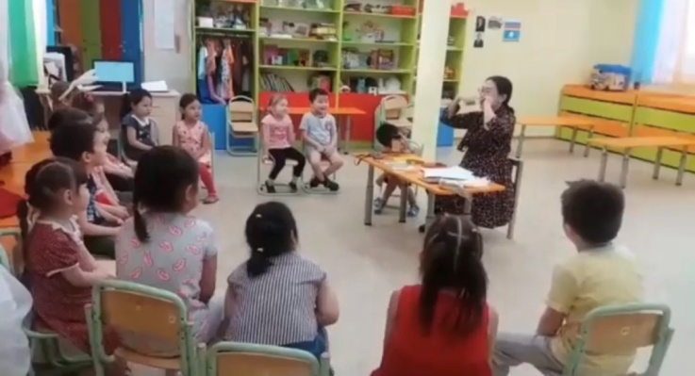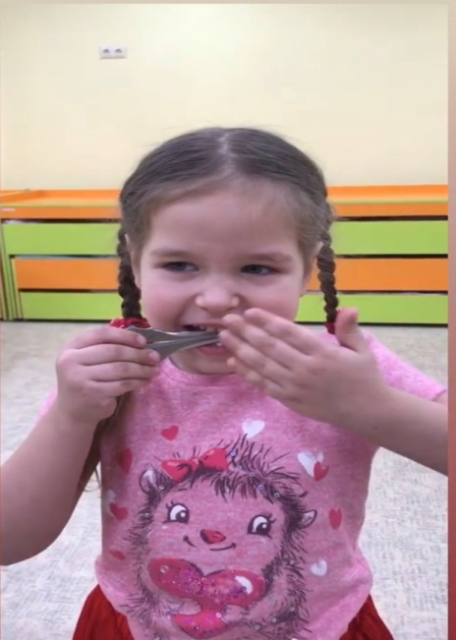
Игра 2.
«Вьюга» целью данной игры было развитие силы голоса и речевого дыхания, активизация мышц губ.
Показывалась картинка, на которой изображена вьюга. Дети, сидящие в ряд, изображали вьюгу, воющую в ненастный вечер. По сигналу «Вьюга начинается», дети громко говорили: у-у-у…; по сигналу «Вьюга кончается» дети говорили тише; по сигналу «Вьюга закончилась» замолкали. Это упражнение проводилась 3 – 4 раза.
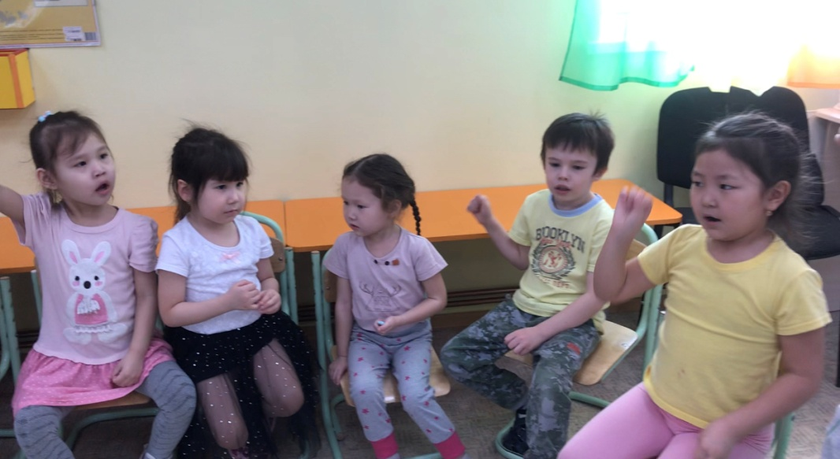

Игра 3.
Для развития подвижности органов артикуляционного аппарата для постановки звука [Р] была проведена упражнение на звукоподражание «Как рычит собака», с помощью авторской звуковой дорожки для постановки звука.
Ребенок должен помочь собачке дойти до предметов. Ведет пальчиком по дорожкам и произносит звук [Р].
Цель: Вызвать правильное изолированное произношение звука [Р].
Речевые: объединять отработанные на подготовительном этапе движения и положения органов артикуляционного аппарата и создавать артикуляционную базу для звука [р]; создать новый условный рефлекс на правильный звук.

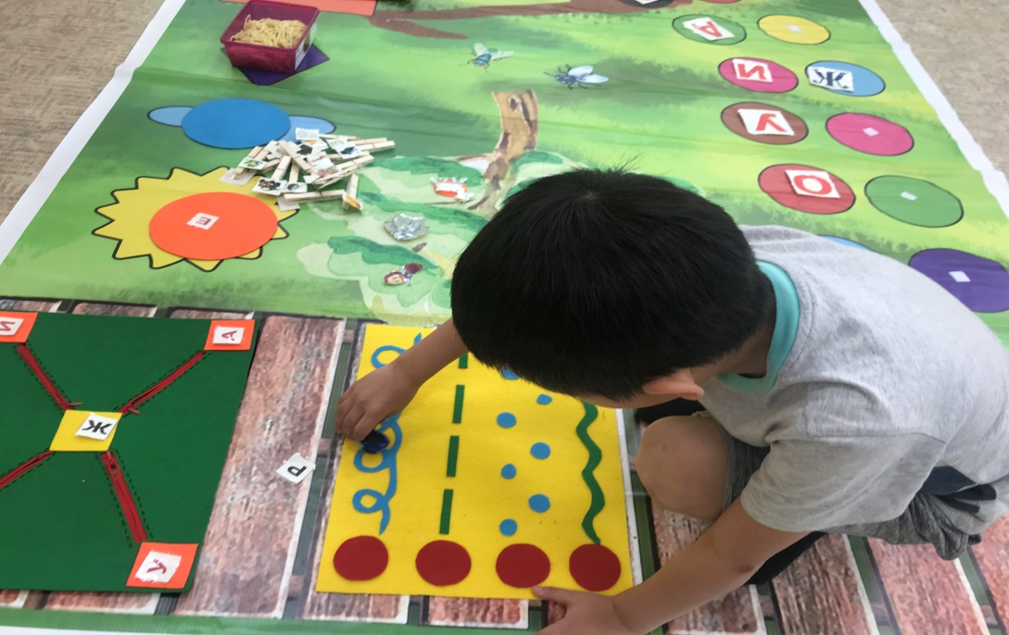

Игра 4.
Для автоматизации звуков в слоге использовала авторскую дидактическую игру «Прыг-скок». (приложение 6). Ребенок одевает в одну ногу, например в левую звук [Р] и прыгает по парным кружочкам. В кружочках, которые лежат с лева, там приклеены гласные звуки [А] [О] [У] [Э] [И] [Ы]. Ребенок должен прыгать и прочитать или не умеет еще читать, то повторять за педагогом слоги. В нашем случае слоги РА, РО, РУ, РЭ, РИ, РЫ и потом обратно прыгаем, АР, ОР, УР, ЭР, ИР, ЫР. Потом добавляем еще звуки, например звук [К]. Тогда у нас получается слог из 3-х звуков, РАК, РОК, РУК, РЭК и потом прыгает обратно.

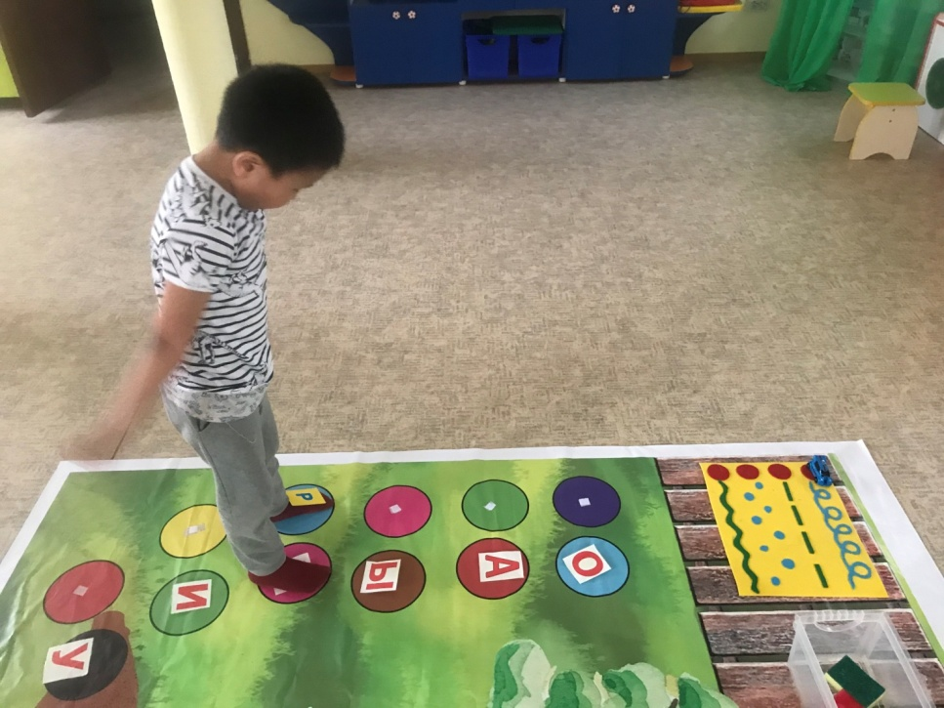

Игра 5.
Для автоматизации звука [Р] в словах использовала авторскую дидактическую игру 4 лишний. Эта игра полезна, для обогащение словарного запаса, развитие связной речи и развитие логического мышления. Ребенок должен найти из волшебной коробки фигурки, предметы только со звуком [Р] и объяснить почему он лишний.
Цель: Автоматизация звука [Р], развитие логического мышления, закрепление обобщающих понятий.

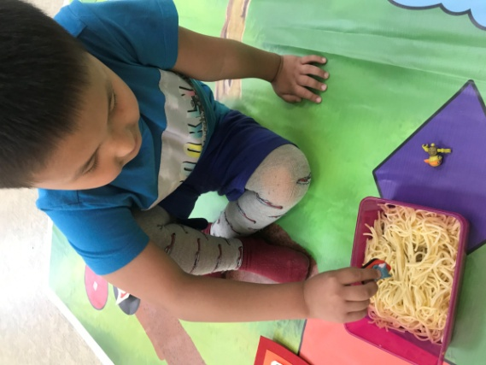

Игра 6.
Для автоматизации звука [Р] в связной речи, проводила игру «Бросай шар». Берем обруч и обматываем скотчем. Заранее готовим шарики красного, розового и черного цвета. Ребенок берет шарики и должен, проговаривая, «Я бросаю шар черного/розового/красного цвета в обруч» и попадать в обруч. На данном этапе работы ребенок справился с заданием.
Цель: автоматизируем звук [Р] учим различать цвета, развиваем мелкую моторику и учим предлог.

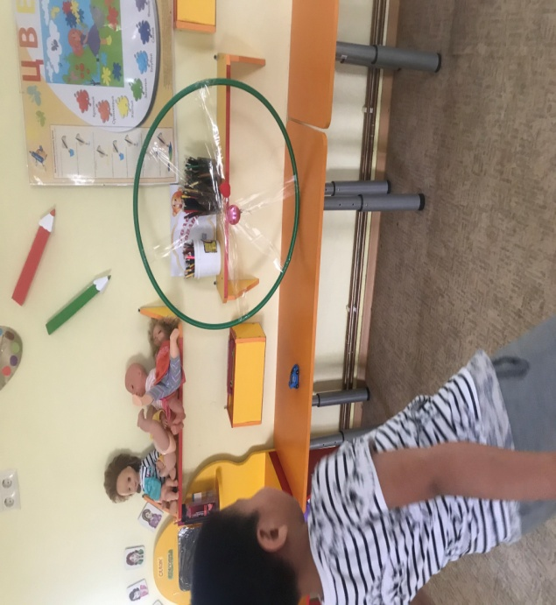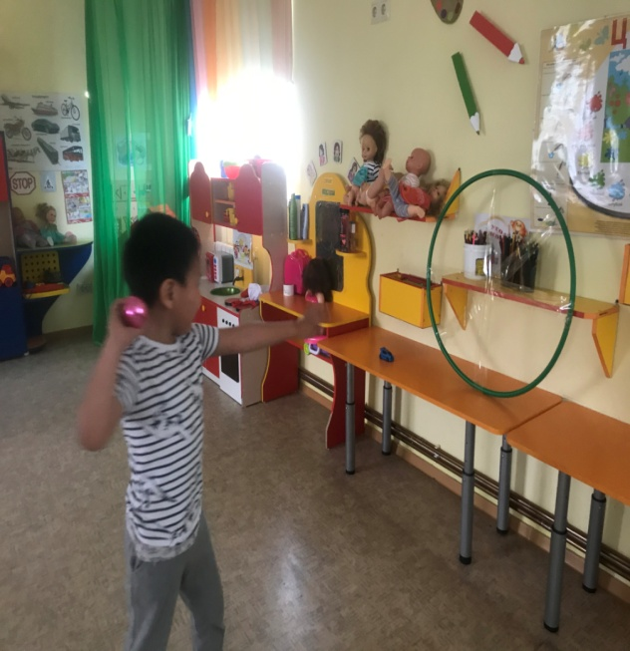

Игра 7.
Для дифференциации звуков [Р] и [Л] использовала авторскую дидактическую игру «Подарки для рыбки» и «Подарки для лошадки».
Цель игры – умение различать звуки [Р] и [Л]. Перед ребенком выкладываются картинки на прищепках и предлагается подобрать подарки для рыбки, только слова со звуком [Р] и «Подарки для лошадки со звуком [Л]
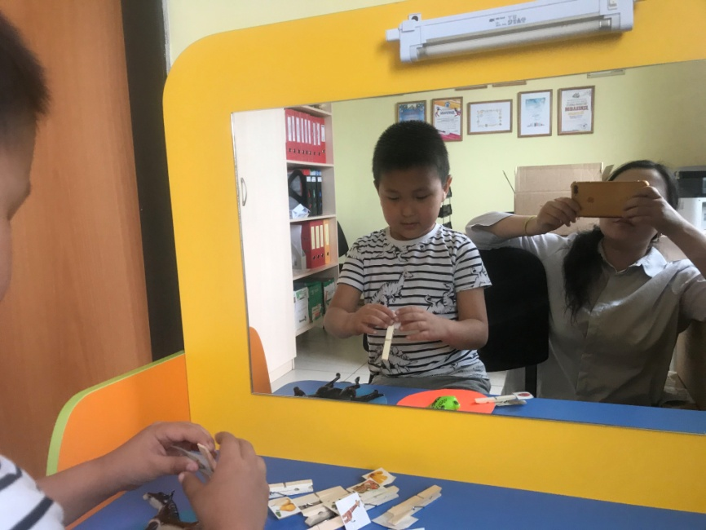
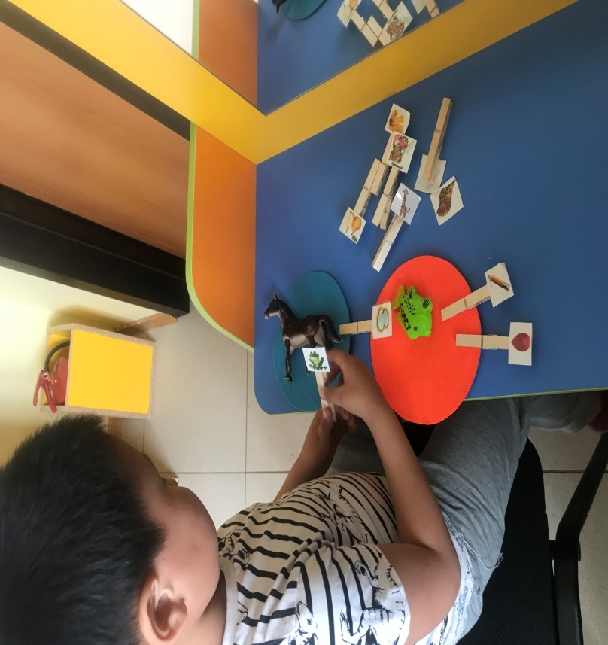

Игра 8.
Индивидуальная работа проводилась со звуком [Ш]. в виде игры «4 лишний». Задача была автоматизировать звук [Ш], обогащение словарного запаса, развитие связной речи и развитие логического мышления. Ребенок должен назвать картинки и выбрать лишнее изображение и объяснить, почему он лишний. На данном этапе работы Вика справилась с заданием.

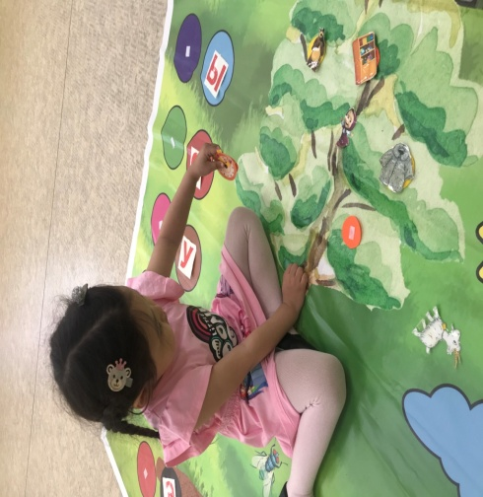

Игра 9.
На развитие подвижности органов артикуляционного аппарата для постановки звука [С] проводилась индивидуальное занятие с помощью артикуляционной гимнастики «Загнать мяч в ворота»

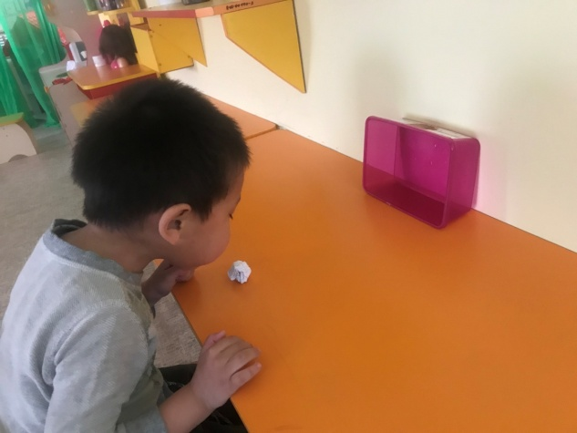

Игра 10.
Игра «Угадай, что свистит» проводилась с целью автоматизации звука [С] и [СЬ]. Показывались ребенку картинку насоса. Ребенку говорилось «Воздух, выходя из насоса свистит так: ссссссссссссс. Он свистит сердито ссс!». Показывается вторая картинка и говорилось: «Вода льется из крана. Вода свистит мягко, вот так сьсьсьсьсь». Ребенок произносил как свистит вода (сь-сь-сь) и показывал соответствующую картинку. Затем произносил как свистит воздух из насоса – ссссс – и отжимал губку с водой.

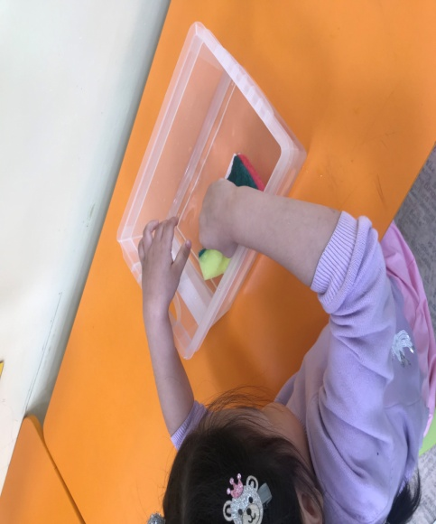

Заключение
Дидактические игры и упражнения языкового содержания – важнейшее средство стимулирования языковых игр детей, их поисковой активности в сфере лексики и грамматики.
Дидактическая игра является игровой формой обучения, в которой одновременно действуют два начала: познавательное и игровое (занимательное). Задача воспитателя заключается в том, чтобы вызвать у детей интерес к игре, подобрать такие варианты игры, где дети смогли бы активно обогатить свой словарь. Дидактическая игра является широко распространенным методом словарной работы с детьми дошкольного возраста.
Применение дидактических игр повышает эффективность педагогического процесса, кроме того, они способствуют развитию памяти, мышления у детей, оказывая огромное влияние на умственное развитие ребенка. Обучая маленьких детей в процессе игры, необходимо стремиться к тому, чтобы радость от игр перешла в радость учения.
Дидактические игры являются мощнейшим средством для развития речи, постановки звуков у детей еще и потому, что их можно рекомендовать для использования родителям в домашних условиях.

